**ЛАБОРАТОРНАЯ РАБОТА №3**

Курс «Объектно-ориентированное программирование»

Тема: Наследование и полиморфизм. Абстрактные классы и интерфейсы. RTTI.

Цель: Научиться реализовывать на С++ наследование классов, программировать абстрактные классы и интерфейсы, виртуальные методы, а также динамически определять тип объекта во время выполнения программы.

**Ход работы**

**Вариант 5**

**Задание 1.**

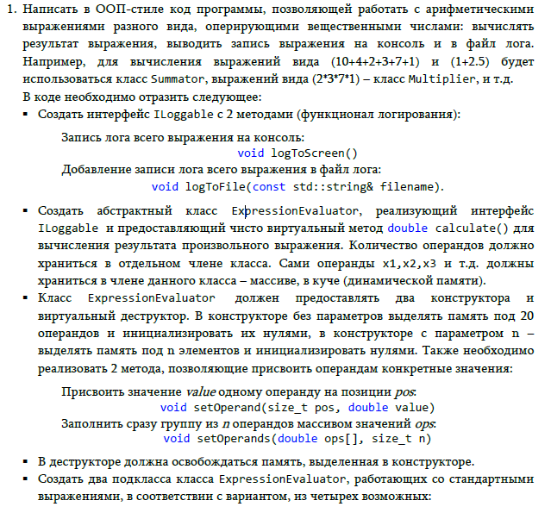

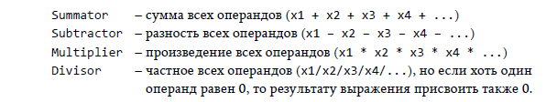

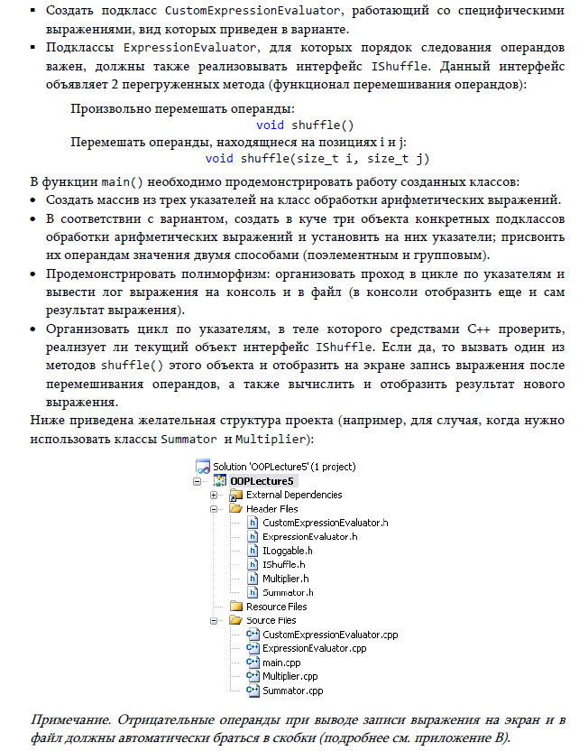

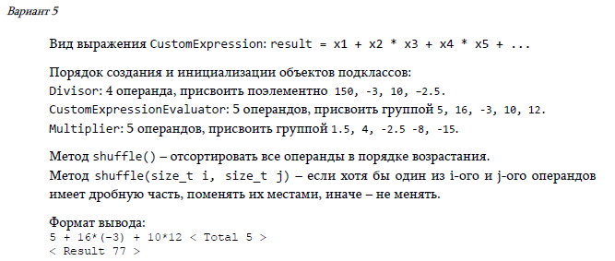

Результат работы программы:

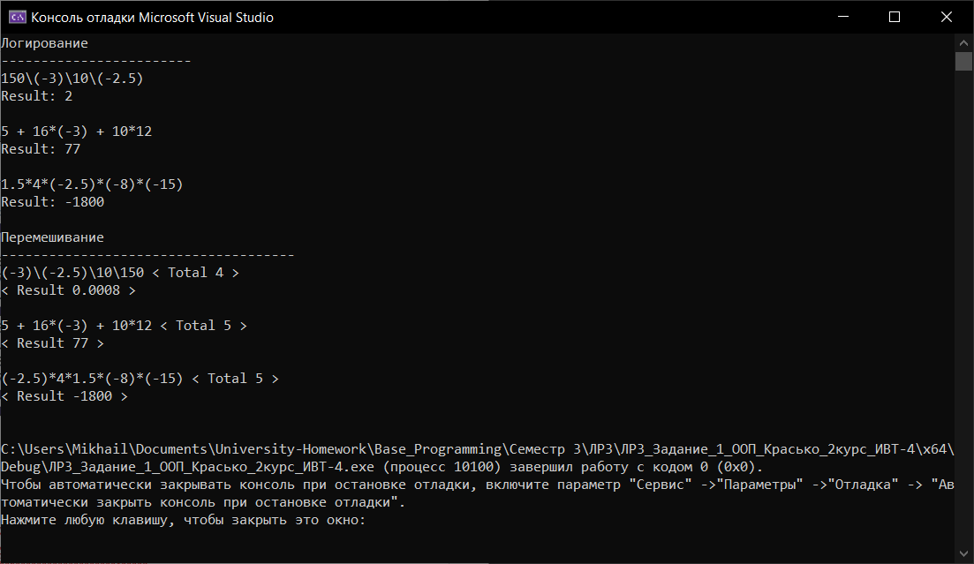

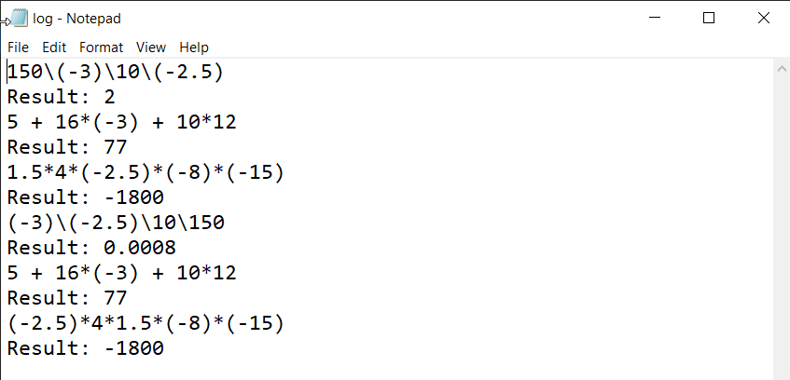

Код:

Main.cpp

#include "Divisor.h"

#include "Multiplier.h"

#include "CustomExpressionEvaluator.h"

#include <iostream>

int main() {

setlocale(LC_ALL, "Russian");

// Массив указателей

ExpressionEvaluator* evaluators[3];

// Divisor

Divisor* div = new Divisor(4);

// Поэлементно

div->setOperand(0, 150);

div->setOperand(1, -3);

div->setOperand(2, 10);

div->setOperand(3, -2.5);

evaluators[0] = div;

// CustomExpressionEvaluator

CustomExpressionEvaluator* custom = new CustomExpressionEvaluator(5);

// Групповое присваивание

double customOps[] = { 5, 16, -3, 10, 12 };

custom->setOperands(customOps, 5);

evaluators[1] = custom;

// Multiplier

Multiplier* mult = new Multiplier(5);

double multOps[] = { 1.5, 4, -2.5, -8, -15 };

mult->setOperands(multOps, 5);

evaluators[2] = mult;

// Логирование

std::cout << "Логирование\n------------------------" << std::endl;

for (int i = 0; i < 3; i++) {

evaluators[i]->logToScreen();

evaluators[i]->logToFile("log.txt");

std::cout << std::endl;

}

std::cout << "Перемешивание\n-------------------------------------" << std::endl;

for (int i = 0; i < 3; i++) {

IShuffle* shuffleable = dynamic_cast<IShuffle*>(evaluators[i]);

if (shuffleable) {

// заранее всё перемешиваем

if (i == 0) {

shuffleable->shuffle(); // для деления

}

else if (i == 1) {

shuffleable->shuffle(0, 1); // для сложения произведений

}

else if (i == 2) {

shuffleable->shuffle(0, 2); // для умноженя

}

// Вывод

std::cout << evaluators[i]->getExpression()

<< " < Total " << evaluators[i]->getNumOperands() << " >" << std::endl;

std::cout << "< Result " << evaluators[i]->calculate() << " >" << std::endl;

std::cout << std::endl;

evaluators[i]->logToFile("log.txt");

}

}

delete div;

delete custom;

delete mult;

return 0;

}

CustomExpressionEvaluator.h

#pragma once

#include "ExpressionEvaluator.h"

#include "IShuffle.h"

#include "additionalFunctions.h"

class CustomExpressionEvaluator : public ExpressionEvaluator, public IShuffle {

public:

CustomExpressionEvaluator(size_t n);

double calculate() override;

std::string getExpression() override;

void shuffle() override;

void shuffle(size_t i, size_t j) override;

};

CustomExpressionEvaluator.cpp

#include "CustomExpressionEvaluator.h"

#include <iostream>

#include <algorithm>

#include <cmath>

CustomExpressionEvaluator::CustomExpressionEvaluator(size_t n) : ExpressionEvaluator(n) {}

double CustomExpressionEvaluator::calculate() {

double result = operands[0];

for (int i = 1; i < numOperands; i++) {

if (i % 2 == 1) { // Если нечетный индекс

if (i + 1 < numOperands) {

result += operands[i] * operands[i + 1];

}

else {

result += operands[i];

}

}

}

return result;

}

std::string CustomExpressionEvaluator::getExpression() {

std::string text;

// Первое число

std::string firstN = doubleToString(operands[0]);

// Проверяем, отрицательное ли число

if (operands[0] < 0) {

text = "(" + firstN + ")";

}

else {

text = firstN;

}

// Остальные числа

for (size_t i = 1; i < numOperands; i += 2) {

text += " + ";

std::string nStr = doubleToString(operands[i]);

if (operands[i] < 0) {

text += "(" + nStr + ")";

}

else {

text += nStr;

}

if (i + 1 < numOperands) {

text += "*";

std::string nextNStr = doubleToString(operands[i + 1]);

if (operands[i + 1] < 0) {

text += "(" + nextNStr + ")";

}

else {

text += nextNStr;

}

}

}

return text;

}

void CustomExpressionEvaluator::shuffle() {

// Пузырьковая сортировка

for (int i = 0; i < numOperands; i++) {

for (int j = 0; j < numOperands - 1; j++) {

if (operands[j] > operands[j + 1]) {

double temp = operands[j];

operands[j] = operands[j + 1];

operands[j + 1] = temp;

}

}

}

}

void CustomExpressionEvaluator::shuffle(size_t i, size_t j) {

// Проверяем, находятся ли i и j в рамках массива операндов

if (i >= 0 && i < numOperands && j >= 0 && j < numOperands) {

// если есть дробная часть, то меняем местами

if ((operands[i] != (int)operands[i]) || (operands[j] != (int)operands[j])) {

double temp = operands[i];

operands[i] = operands[j];

operands[j] = temp;

}

}

}

Divisor.h

#pragma once

#include "ExpressionEvaluator.h"

#include "IShuffle.h"

#include "additionalFunctions.h"

class Divisor : public ExpressionEvaluator, public IShuffle {

public:

Divisor(size_t n);

double calculate() override;

std::string getExpression() override;

void shuffle() override;

void shuffle(size_t i, size_t j) override;

};

Divisor.cpp

#include "Divisor.h"

#include <iostream>

#include <algorithm>

Divisor::Divisor(size_t n) : ExpressionEvaluator(n) {}

double Divisor::calculate() {

double result = operands[0];

// Все остальные числа

for (size_t i = 1; i < numOperands; i++) {

// проверка деления на 0

if (operands[i] == 0) {

return 0;

}

result /= operands[i];

}

return result;

}

std::string Divisor::getExpression() {

std::string text;

for (size_t i = 0; i < numOperands; i++) {

std::string nStr = doubleToString(operands[i]);

// Отрицательные числа берём в скобки

if (operands[i] < 0) {

text += "(" + nStr + ")";

}

else {

text += nStr;

}

// Ставим * перед всеми числами, кроме последнего

if (i < numOperands - 1) {

text += "\\";

}

}

return text;

}

void Divisor::shuffle() {

// Пузырьковая сортировка

for (int i = 0; i < numOperands; i++) {

for (int j = 0; j < numOperands - 1; j++) {

if (operands[j] > operands[j + 1]) {

double temp = operands[j];

operands[j] = operands[j + 1];

operands[j + 1] = temp;

}

}

}

}

void Divisor::shuffle(size_t i, size_t j) {

// Проверяем, находятся ли i и j в рамках массива операндов

if (i >= 0 && i < numOperands && j >= 0 && j < numOperands) {

// если есть дробная часть, то меняем местами

if ((operands[i] != (int)operands[i]) || (operands[j] != (int)operands[j])) {

double temp = operands[i];

operands[i] = operands[j];

operands[j] = temp;

}

}

}

ExpressionEvaluator.h

#pragma once

#include "ILoggable.h"

#include <string>

#include <fstream>

class ExpressionEvaluator : public ILoggable {

protected:

size_t numOperands; // Количество операндов

double* operands; // Массив операторов

public:

ExpressionEvaluator();

ExpressionEvaluator(size_t n);

virtual ~ExpressionEvaluator();

// Присвоить значение одному операнду на позиции pos

void setOperand(size_t pos, double value);

// Присвоить значения группе операндов

void setOperands(double ops[], size_t n);

virtual double calculate() = 0;

void logToScreen() override;

void logToFile(const std::string& filename) override;

virtual std::string getExpression() = 0;

size_t getNumOperands() const { return numOperands; }

};

ExpressionEvaluator.cpp

#include "ExpressionEvaluator.h"

#include <iostream>

#include <fstream>

// По умолчанию количество операндов ставим 20

ExpressionEvaluator::ExpressionEvaluator() {

numOperands = 20;

operands = new double[20];

for (size_t i = 0; i < 20; i++) {

operands[i] = 0;

}

}

ExpressionEvaluator::ExpressionEvaluator(size_t n) {

numOperands = n;

operands = new double[n];

for (size_t i = 0; i < n; i++) {

operands[i] = 0;

}

}

ExpressionEvaluator::~ExpressionEvaluator() {

delete[] operands;

}

void ExpressionEvaluator::setOperand(size_t pos, double value) {

operands[pos] = value;

}

void ExpressionEvaluator::setOperands(double ops[], size_t n) {

for (int i = 0; i < n; i++) {

operands[i] = ops[i];

}

}

void ExpressionEvaluator::logToScreen() {

std::cout << getExpression() << std::endl;

// Вывод в консоль на английском, потому что так по заданию

std::cout << "Result: " << calculate() << std::endl;

}

void ExpressionEvaluator::logToFile(const std::string& filename) {

std::ofstream file(filename, std::ios::app);

if (file.is_open()) {

file << getExpression() << std::endl;

file << "Result: " << calculate() << std::endl;

file.close();

}

}

Multiplier.h

#pragma once

#include "ExpressionEvaluator.h"

#include "IShuffle.h"

#include "additionalFunctions.h"

class Multiplier : public ExpressionEvaluator, public IShuffle {

public:

Multiplier(size_t n);

double calculate() override;

std::string getExpression() override;

void shuffle() override;

void shuffle(size_t i, size_t j) override;

};

Multiplier.cpp

#include "Multiplier.h"

#include <iostream>

#include <algorithm>

#include <cmath>

Multiplier::Multiplier(size_t n) : ExpressionEvaluator(n) {}

double Multiplier::calculate() {

double result = 1.0;

for (size_t i = 0; i < numOperands; i++) {

result *= operands[i];

}

return result;

}

std::string Multiplier::getExpression() {

std::string text;

for (size_t i = 0; i < numOperands; i++) {

std::string nStr = doubleToString(operands[i]);

// Отрицательные числа берём в скобки

if (operands[i] < 0) {

text += "(" + nStr + ")";

}

else {

text += nStr;

}

// Ставим * перед всеми числами, кроме последнего

if (i < numOperands - 1) {

text += "*";

}

}

return text;

}

void Multiplier::shuffle() {

// Пузырьковая сортировка

for (int i = 0; i < numOperands; i++) {

for (int j = 0; j < numOperands - 1; j++) {

if (operands[j] > operands[j + 1]) {

double temp = operands[j];

operands[j] = operands[j + 1];

operands[j + 1] = temp;

}

}

}

}

void Multiplier::shuffle(size_t i, size_t j) {

// Проверяем, находятся ли i и j в рамках массива операндов

if (i >= 0 && i < numOperands && j >= 0 && j < numOperands) {

// если есть дробная часть, то меняем местами

if ((operands[i] != (int)operands[i]) || (operands[j] != (int)operands[j])) {

double temp = operands[i];

operands[i] = operands[j];

operands[j] = temp;

}

}

}

ILoggable.h

#pragma once

#include <string>

// Нельзя создать этот класс напрямую, только через наследников

class ILoggable {

public:

virtual void logToScreen() = 0;

virtual void logToFile(const std::string& filename) = 0;

virtual ~ILoggable() {}

};

IShuffle.h

#pragma once

class IShuffle {

public:

virtual void shuffle() = 0;

virtual void shuffle(size_t i, size_t j) = 0;

virtual ~IShuffle() {}

};

**Задание 2**.

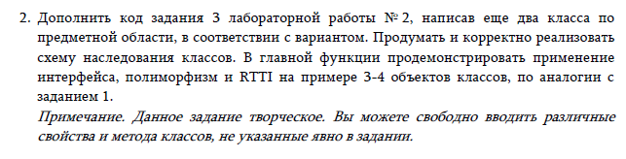

Тема: кондиционер.

Модификация: добавление классов автомобильных и домашних кондиционеров.

**Вывод:**

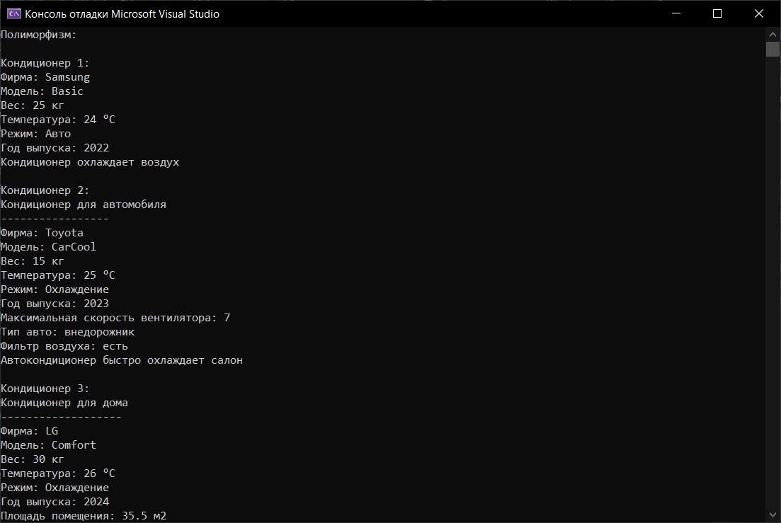

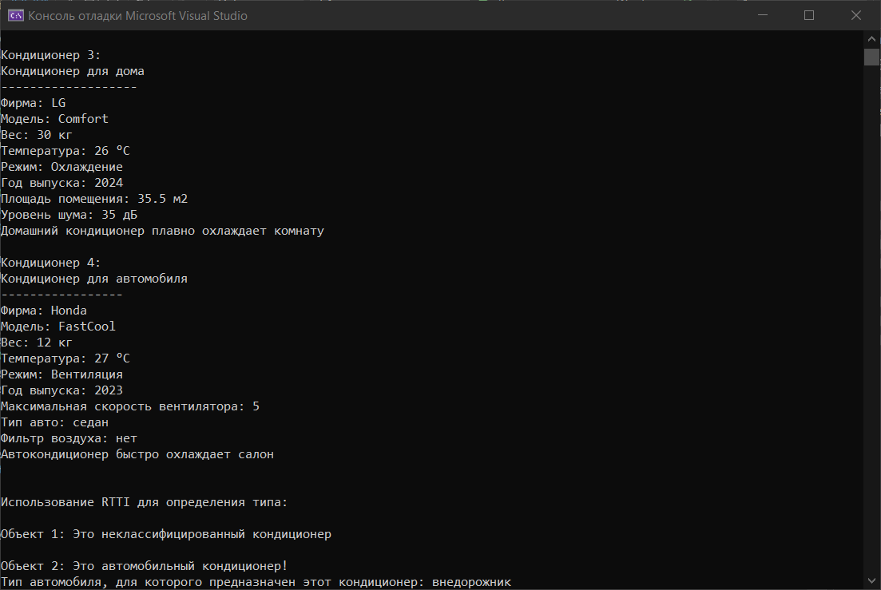

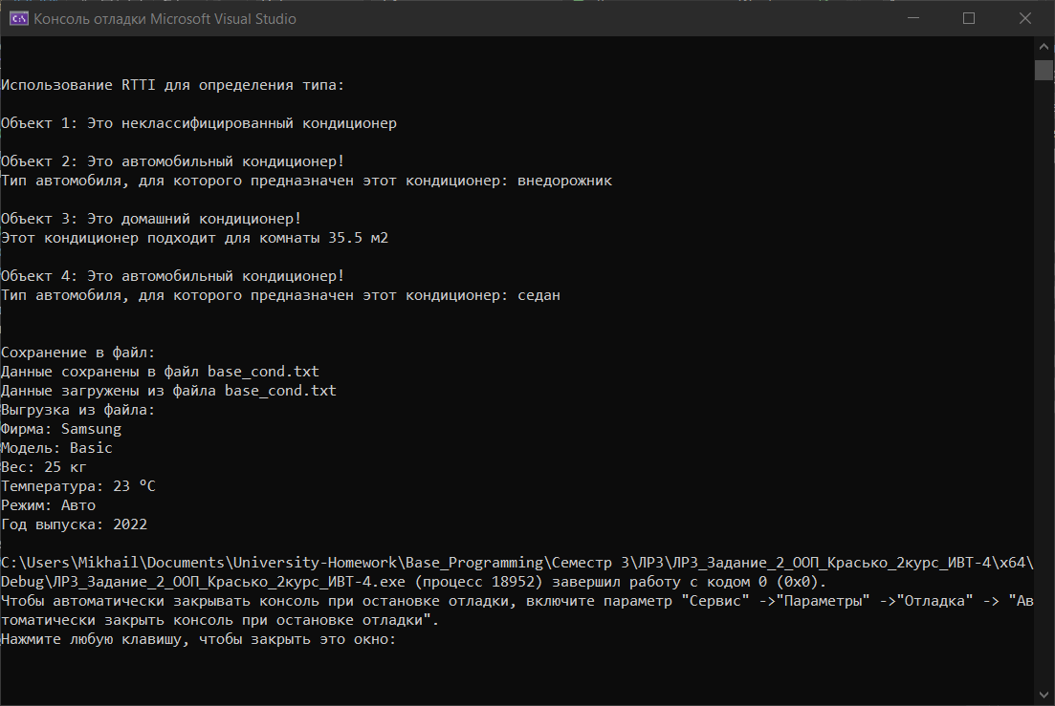

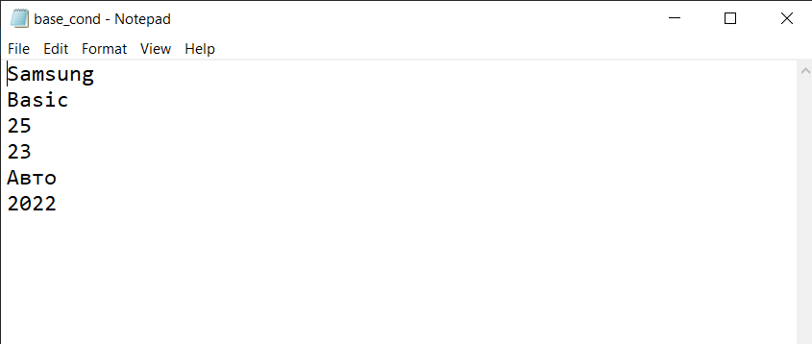

Код:

Conditioner.h

#pragma once

#include <iostream>

#include <fstream>

#include <string>

#include <vector>

class Conditioner {

protected:

std::string brand;

std::string model;

double weight;

double temperature;

std::string mode;

int year;

public:

Conditioner();

Conditioner(std::string brandInput, std::string modelInput, double weightInput,

double temperatureInput, std::string modeInput, int yearInput);

virtual ~Conditioner() {}

// Геттеры

std::string getBrand();

std::string getModel();

double getWeight();

double getTemperature();

std::string getMode();

int getYear();

// Сеттеры

void setBrand(std::string brandInput);

void setModel(std::string modelInput);

void setWeight(double weightInput);

void setTemperature(double temperatureInput);

void setMode(std::string modeInput);

void setYear(int yearInput);

virtual void printInfo();

virtual void cool(); // Охлаждение

virtual void saveToFile(std::string filename = "conditioner.txt");

virtual void loadFromFile(std::string filename = "conditioner.txt");

};

Conditioner.cpp

#include "conditioner.h"

Conditioner::Conditioner() {

brand = "";

model = "";

weight = 0;

temperature = 0;

mode = "";

year = 0;

}

Conditioner::Conditioner(std::string brandInput, std::string modelInput, double weightInput,

double temperatureInput, std::string modeInput, int yearInput) {

brand = brandInput;

model = modelInput;

weight = weightInput;

temperature = temperatureInput;

mode = modeInput;

year = yearInput;

}

std::string Conditioner::getBrand() { return brand; }

std::string Conditioner::getModel() { return model; }

double Conditioner::getWeight() { return weight; }

double Conditioner::getTemperature() { return temperature; }

std::string Conditioner::getMode() { return mode; }

int Conditioner::getYear() { return year; }

void Conditioner::setBrand(std::string brandInput) { brand = brandInput; }

void Conditioner::setModel(std::string modelInput) { model = modelInput; }

void Conditioner::setWeight(double weightInput) { weight = weightInput; }

void Conditioner::setTemperature(double temperatureInput) { temperature = temperatureInput; }

void Conditioner::setMode(std::string modeInput) { mode = modeInput; }

void Conditioner::setYear(int yearInput) { year = yearInput; }

void Conditioner::printInfo() {

std::cout << "Фирма: " << brand << std::endl;

std::cout << "Модель: " << model << std::endl;

std::cout << "Вес: " << weight << " кг" << std::endl;

std::cout << "Температура: " << temperature << " °C" << std::endl;

std::cout << "Режим: " << mode << std::endl;

std::cout << "Год выпуска: " << year << std::endl;

}

void Conditioner::cool() {

std::cout << "Кондиционер охлаждает воздух" << std::endl;

temperature -= 1;

}

void Conditioner::saveToFile(std::string filename) {

std::ofstream file(filename);

if (file.is_open()) {

file << brand << std::endl;

file << model << std::endl;

file << weight << std::endl;

file << temperature << std::endl;

file << mode << std::endl;

file << year << std::endl;

file.close();

std::cout << "Данные сохранены в файл " << filename << std::endl;

}

}

void Conditioner::loadFromFile(std::string filename) {

std::ifstream file(filename);

if (file.is_open()) {

std::getline(file, brand);

std::getline(file, model);

file >> weight;

file >> temperature;

file.ignore();

std::getline(file, mode);

file >> year;

file.close();

std::cout << "Данные загружены из файла " << filename << std::endl;

}

}

CarConditioner.h

#pragma once

#include "conditioner.h"

class CarConditioner : public Conditioner {

private:

int maxFanSpeed;

std::string carType;

bool hasAirFilter;

public:

CarConditioner();

CarConditioner(std::string brand, std::string model, double weight,

double temp, std::string mode, int year,

int maxSpeed, std::string type, bool filter);

// Переопределение виртуальных методов

void printInfo() override;

void cool() override;

void setFanSpeed(int speed);

void showCarType();

};

CarConditioner.cpp

#include "carconditioner.h"

CarConditioner::CarConditioner() : Conditioner() {

// Значения по умолчанию

maxFanSpeed = 5;

carType = "легковой";

hasAirFilter = true;

}

CarConditioner::CarConditioner(std::string brand, std::string model, double weight,

double temp, std::string mode, int year,

int maxSpeed, std::string type, bool filter)

: Conditioner(brand, model, weight, temp, mode, year) {

maxFanSpeed = maxSpeed;

carType = type;

hasAirFilter = filter;

}

void CarConditioner::printInfo() {

std::cout << "Кондиционер для автомобиля\n-----------------" << std::endl;

Conditioner::printInfo();

std::cout << "Максимальная скорость вентилятора: " << maxFanSpeed << std::endl;

std::cout << "Тип авто: " << carType << std::endl;

if (hasAirFilter) {

std::cout << "Фильтр воздуха: есть" << std::endl;

}

else {

std::cout << "Фильтр воздуха: нет" << std::endl;

}

}

void CarConditioner::cool() {

std::cout << "Автокондиционер быстро охлаждает салон" << std::endl;

temperature -= 3; // в машине кондиционер охлаждает быстрее

}

void CarConditioner::setFanSpeed(int speed) {

if (speed <= maxFanSpeed) {

std::cout << "Скорость вентилятора установлена на " << speed << std::endl;

}

else {

std::cout << "Слишком большая скорость! Максимум " << maxFanSpeed << std::endl;

}

}

void CarConditioner::showCarType() {

std::cout << "Тип автомобиля, для которого предназначен этот кондиционер: " << carType << std::endl;

}

homeConditioner.h

#pragma once

#include "conditioner.h"

class HomeConditioner : public Conditioner {

private:

double roomArea;

int noiseLevel;

public:

HomeConditioner();

HomeConditioner(std::string brand, std::string model, double weight,

double temp, std::string mode, int year,

double area, int noise);

void printInfo() override;

void cool() override;

void showSuitableArea();

};

homeConditioner.cpp

#include "homeconditioner.h"

HomeConditioner::HomeConditioner() : Conditioner() {

roomArea = 20.0;

noiseLevel = 40;

}

HomeConditioner::HomeConditioner(std::string brand, std::string model, double weight,

double temp, std::string mode, int year,

double area, int noise)

: Conditioner(brand, model, weight, temp, mode, year) {

roomArea = area;

noiseLevel = noise;

}

void HomeConditioner::printInfo() {

std::cout << "Кондиционер для дома\n-------------------" << std::endl;

Conditioner::printInfo();

std::cout << "Площадь помещения: " << roomArea << " м2" << std::endl;

std::cout << "Уровень шума: " << noiseLevel << " дБ" << std::endl;

}

void HomeConditioner::cool() {

std::cout << "Домашний кондиционер плавно охлаждает комнату" << std::endl;

temperature -= 0.5; // дома охлаждает медленнее

}

void HomeConditioner::showSuitableArea() {

std::cout << "Этот кондиционер подходит для комнаты " << roomArea << " м2" << std::endl;

}

main.cpp

#include <iostream>

#include <vector>

#include <typeinfo> // для RTTI

#include "conditioner.h"

#include "carconditioner.h"

#include "homeconditioner.h"

int main() {

setlocale(LC_ALL, "Russian");

// Создаем массив указателей на базовый класс

std::vector<Conditioner*> conditioners;

conditioners.push_back(new Conditioner("Samsung", "Basic", 25, 24, "Авто", 2022));

conditioners.push_back(new CarConditioner("Toyota", "CarCool", 15, 25, "Охлаждение", 2023, 7,

"внедорожник", true));

conditioners.push_back(new HomeConditioner("LG", "Comfort", 30, 26, "Охлаждение",

2024, 35.5, 35));

conditioners.push_back(new CarConditioner("Honda", "FastCool", 12, 27, "Вентиляция",

2023, 5, "седан", false));

std::cout << "Полиморфизм:" << std::endl;

for (int i = 0; i < conditioners.size(); i++) {

std::cout << "\nКондиционер " << i + 1 << ":" << std::endl;

conditioners[i]->printInfo(); // полиморфный вызов

conditioners[i]->cool(); // полиморфный вызов

}

std::cout << "\n\nИспользование RTTI для определения типа:" << std::endl;

for (int i = 0; i < conditioners.size(); i++) {

std::cout << "\nОбъект " << i + 1 << ": ";

if (dynamic_cast<CarConditioner*>(conditioners[i])) {

std::cout << "Это автомобильный кондиционер!" << std::endl;

// Вызываем методы, которые есть только у автомобильных кондиционеров

CarConditioner* carCond = dynamic_cast<CarConditioner*>(conditioners[i]);

carCond->showCarType();

}

else if (dynamic_cast<HomeConditioner*>(conditioners[i])) {

std::cout << "Это домашний кондиционер!" << std::endl;

HomeConditioner* homeCond = dynamic_cast<HomeConditioner*>(conditioners[i]);

homeCond->showSuitableArea();

}

else {

std::cout << "Это неклассифицированный кондиционер" << std::endl;

}

}

// Демонстрация работы с файлами

std::cout << "\n\nСохранение в файл:" << std::endl;

conditioners[0]->saveToFile("base_cond.txt");

Conditioner loadedCond;

loadedCond.loadFromFile("base_cond.txt");

std::cout << "Выгрузка из файла:" << std::endl;

loadedCond.printInfo();

// Очистка памяти

for (int i = 0; i < conditioners.size(); i++) {

delete conditioners[i];

}

return 0;

}

**Контрольные вопросы**

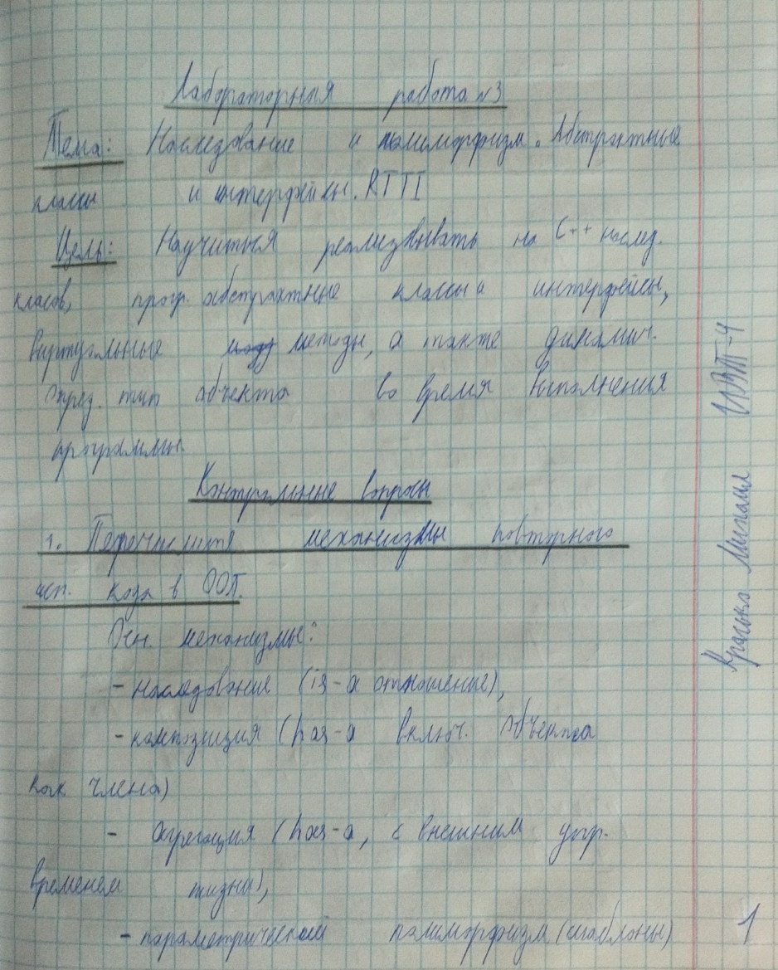

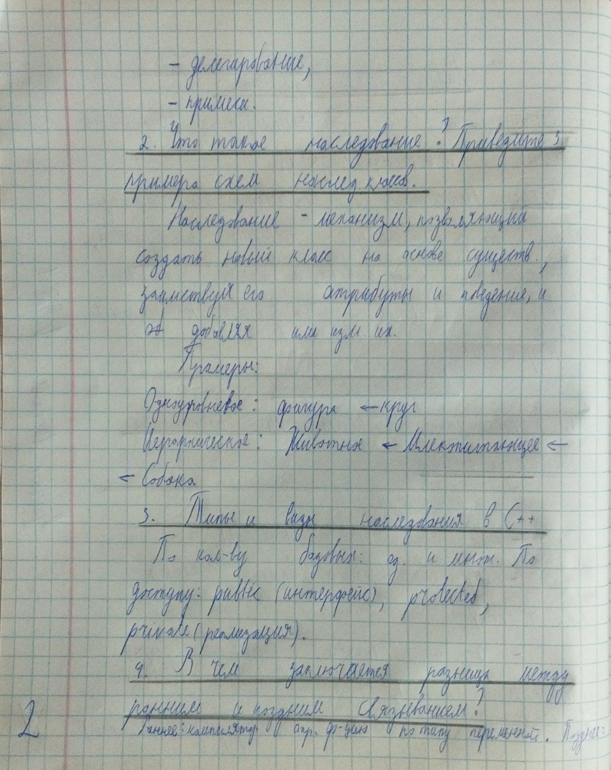

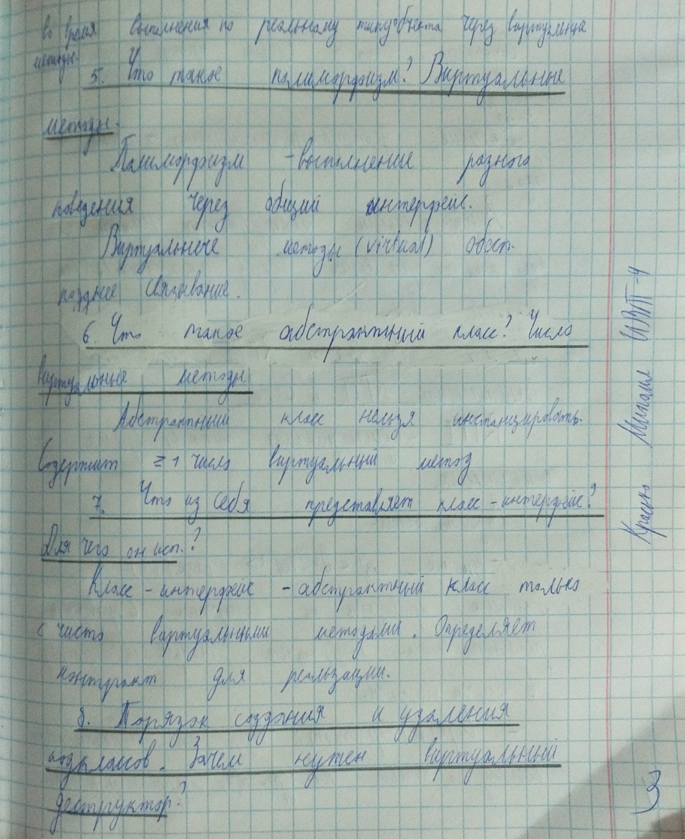

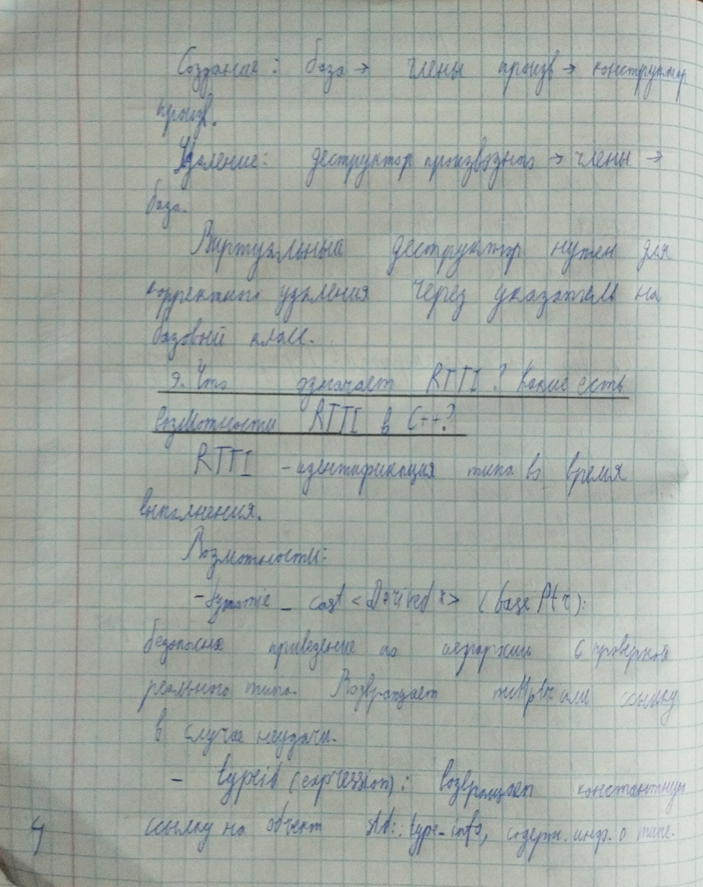

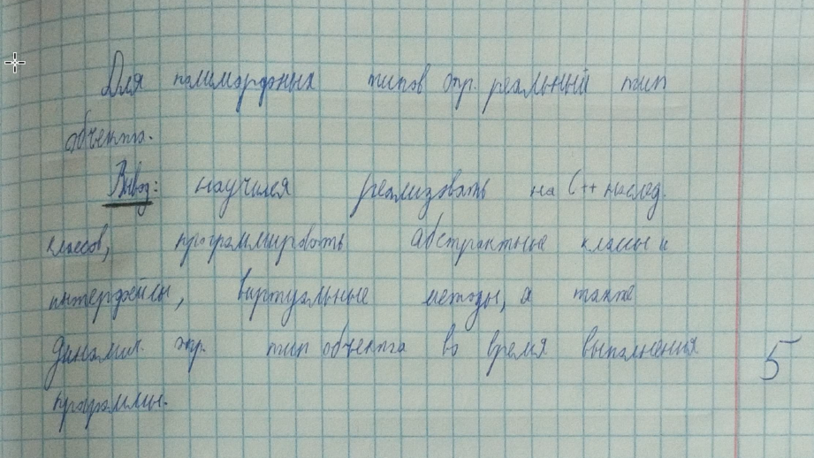

**Вывод:** научились реализовывать на C++ наследование классов, программировать абстрактные классы и интерфейсы, виртуальные методы, а также динамически определять тип объекта во время выполнения программы.